**DIRECCIÓN GENERAL MARÍTIMA**

**CAPITANÍA DE PUERTO DE CARTAGENA**

LA SUSCRITA ASESORA DE LA OFICINA JURIDICA MEDIANTE

**AVISO NO. 066**

**/2021**

HACE SABER

QUE DE CONFORMIDAD CON LO ESTABLECIDO EN EL ARTÍCULO 67 Y SS., DEL CÓDIGO DE PROCEDIMIENTO ADMINISTRATIVO Y DE LO CONTENCIOSO ADMINISTRATIVO, SE PROCEDE A FIJAR AVISO EN LA CARTELERA DE ESTE DESPACHO LO RESUELTO EN EL AUTO DE FORMULACIÓN DE CARGOS DE FECHA 13 DE OCTUBRE DE 2020, DENTRO DE LA INVESTIGACIÓN ADMINISTRATIVA NO. 15022020142, ADELANTADA POR LA PRESUNTA INFRACCIÓN A LA NORMATIVIDAD MARITIMA COLOMBIANA, EN CONTRA DE LOS SEÑORES, ALFONSO ANTONIO BRAVO MARTINEZ Y JOSE ANDRES MARTINEZ VERGARA, EN CALIDAD DE OPERADOR Y PROPIETARIO, RESPECTIVAMENTE, DE LA MOTONAVE DENOMINADA “LYAM” SIN MATRICULA

EN VIRTUD DE LO ANTERIOR, SE TRANSCRIBE ACÁPITE RESOLUTIVO DEL ACTO ADMINISTRATIVO MENCIONADO. **ARTÍCULO PRIMERO:** FORMULAR CARGOS EN CONTRA DE LOS SEÑORES, ALFONSO ANTONIO BRAVO MARTINEZ, IDENTIFICADO CON CEDULA DE CIUDADANIA NO. 9.084.663 Y JOSE ANDRES MARTINEZ VERGARA, IDENTIFICADO CON CEDULA DE CIUDADANIA NO. 1.128.053.321, EN CALIDAD DE OPERADOR Y PROPIETARIO, RESPECTIVAMENTE, DE LA MOTONAVE DENOMINADA “LYAM” SIN NÙMERO DE MATRICULA, POR LA PRESUNTA INFRACCIÓN A LA NORMATIVIDAD MARÍTIMA COLOMBIANA, CONTENIDA EN LOS CÓDIGOS 31 Y 34 DE LOS ARTÍCULOS 7.1.1.1.2.1 Y 7.1.1.1.2.2 DEL REGLAMENTO MARÍTIMO COLOMBIANO NO. 7, DE CONFORMIDAD CON LA PARTE MOTIVA DEL PRESENTE PROVEÍDO. ACTUACIÓN QUE PODRÍA DESENCADENAR UNA SANCIÓN PECUNIARIA POR VALOR DE DOS MILLONES SEISCIENTOS TRENTA Y TRES MIL CUATROCIENTOS NUEVE PESOS M/CTE ($2.633.409). SEGUNDO: NOTIFICAR PERSONALMENTE ESTA DECISIÓN A LOS SEÑORES, ALFONSO ANTONIO BRAVO MARTINEZ, IDENTIFICADO CON CEDULA DE CIUDADANIA NO. 9.084.663 Y JOSE ANDRES MARTINEZ VERGARA, IDENTIFICADO CON CEDULA DE CIUDADANIA NO. 1.128.053.321, EN CALIDAD DE OPERADOR Y PROPIETARIO, RESPECTIVAMENTE, DE LA MOTONAVE DENOMINADA “LYAM” SIN NÙMERO DE MATRICULA, DE CONFORMIDAD CON LO ESTABLECIDO EN EL ARTÍCULO 67 Y SIGUIENTES DEL CÓDIGO DE PROCEDIMIENTO ADMINISTRATIVO Y DE LO CONTENCIOSO ADMINISTRATIVO. **ARTICULO TERCERO:** INFORMAR A LOS INVESTIGADOS QUE CUENTA CON UN TÉRMINO DE QUINCE (15) DÍAS A PARTIR DE LA NOTIFICACIÓN DE ESTA DECISIÓN PARA LA PRESENTACIÓN DE LOS DESCARGOS, ASÍ COMO LA SOLICITUD DE PRUEBAS QUE SE PRETENDA HACER VALER TAL COMO SE DISPONE EN EL ARTÍCULO 47 DEL CÓDIGO DE PROCEDIMIENTO ADMINISTRATIVO Y DE LO CONTENCIOSO ADMINISTRATIVO. **ARTICULO CUARTO:** TENER COMO PRUEBAS CON EL VALOR QUE LES CORRESPONDE, CONFORME A LA NATURALEZA Y ALCANCE DE SU CONTENIDO, LAS ALLEGADAS HASTA EL MOMENTO AL PLENARIO, Y PRACTICAR AQUELLAS QUE SEAN CONDUCENTES, PERTINENTES Y ÚTILES PARA EL ESCLARECIMIENTO DE LOS HECHOS INVESTIGADOS. CONTRA EL PRESENTE PROVEÍDO NO PROCEDE RECURSO ALGUNO. **NOTIFÍQUESE Y CÚMPLASE**.

EL PRESENTE AVISO SE FIJA HOY TREINTA Y UNO (31) DE MARZO DE DOS MIL VEINTIUNO (2021) A LAS 08:00 HORAS, POR EL TERMINO DE CINCO (05) DÍAS HÁBILES Y SE DESFIJA A LAS 18:00 HORAS DEL OCHO (08) DE ABRIL DE 2021.

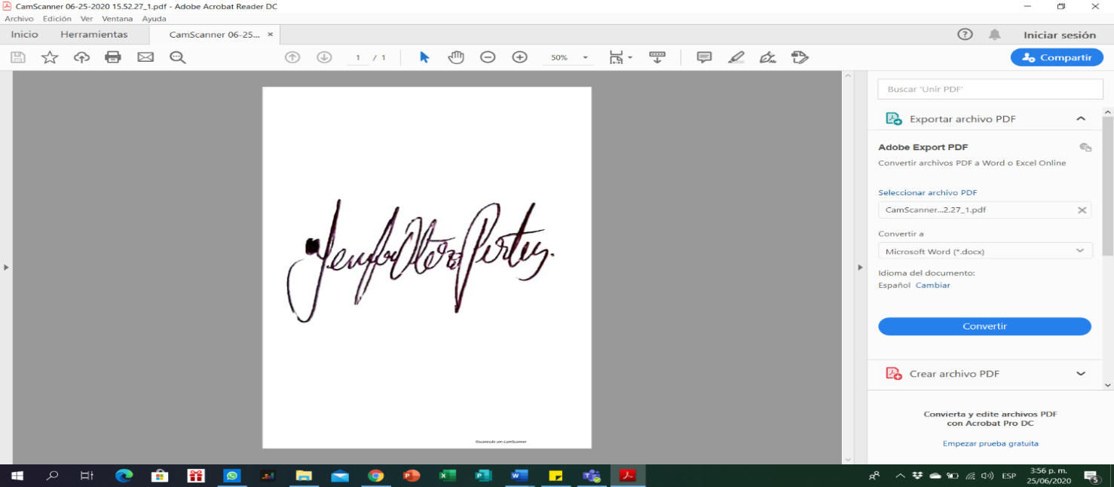

YENIFER OTERO P

ASESORA JURIDICA CP5.